Класс: 5
УМК: «Английский в фокусе»,
Предмет: английский язык
Учебник: Ваулина Ю.Е., Дули Д., Подолеко О.Е., Эванс В. «Spotlight», «Английский в фокусе-5
Тема: Здоровый образ жизни (распорядок дня).
Тип урока: урок формирования лексико-грамматических умений и навыков.
Цель урока: развитие навыков употребления в речи изученных и введение новых лексических единиц по теме «Распорядок дня» и структур для обозначения точного времени и запроса соответствующей информации.
Задачи урока:
Практические:
- совершенствование навыков произношения;
- повторение изученных ранее лексических единиц;
- повторение грамматического времени Present Simple для выражения регулярных, привычных действий в настоящем;
- перенос лексико-грамматического материала модуля в ситуацию речевого общения на основе личного опыта.
Образовательная:
- введение новых лексических единиц по теме «Распорядок дня»;
- ознакомление новыми лексическими единицами и структурами для обозначения точного времени и запроса соответствующей информации.
Воспитательная:
- формирование представления о распорядке дня;
- формирование потребности и способности к коллективной работе;
- воспитание уважительного отношения к собеседнику;
- повышение интереса к иностранному языку;
- расширение кругозора.
Развивающая: способствовать развитию внимания, мышления, воображения, догадки.
Оснащение к уроку: доска, картинки, раздаточные материалы, циферблат, презентация по теме урока, компьютер.

ХОД УРОКА:
Деятельность учителя | Деятельность учащихся
I. Приветствие и организационный момент.  - Hello, children!  - How are you, P1, P2, ..P5?  - What is the date today, P6?  - What is the weather like today, P7?  - Thank you! | - Hello, teacher!  - Fine, thanks! OK!  - It’s …………… .  - It’s …………… .
II. Мобилизующий этап  Фонетическая зарядка:  - Look at the screen! This is my pet – monkey! My monkey often smiles – [ e ], [ e ], [ e ]. Sometimes he is very sad – [ m ], [ m ], [ m ]. He usually plays with a frog – [ kw ], [ kw ], [ kw ].My monkey always plays with my clock – [ ɔ ], [ ɔ ], [ ɔ ], [ tɔk ], [ tɔk ]. And my monkey never sings – [ l ], [ l ], [ l ]. He dances. | На экране - изображение обезьянки.  Учащиеся слушают рассказ и повторяют звуки за учителем.
III. Проверка домашнего задания.  - What do your pets usually do? | Ученики читают свои сочинения.
IV. Актуализация знаний  - Children, what do you do every day? (На ответы учащихся учитель прицепляет соответствующую картинку к доске). | Учащиеся отвечают. Предполагаемые ответы: go to school, do homework, watch TV …
V. Целеполагание  - Now, boys and girls, what is our theme?  - All together: Daily routine!  - What do you think, what will we speak about?  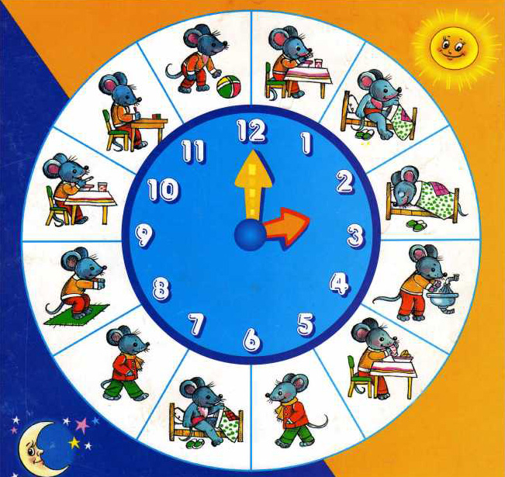 | Учащиеся, опираясь на картинку в презентации, отгадывают тему урока и предполагают, о чем они будут разговаривать.
VI. Введение новых лексических единиц.  Now, watch the video and repeat the new words.  https://vk.com/video-87785452_456239469  - There are some new words: go jogging, do the shopping, have a cup of tea.  - Open the Word List of your books. Page WL 8. Give the translation of these words. | Учащиеся знакомятся со словарными словами модуля.
VII. Развитие навыков говорения.  - Open your workbooks at page 76. Look at the picture. This is Sally’s daily routine. Please tell me, what does Sally do in the morning, in the afternoon and in the evening.  - P1, what do you do in the morning?  - P2, what do you do in the afternoon?  - P3, what do you do in the afternoon?  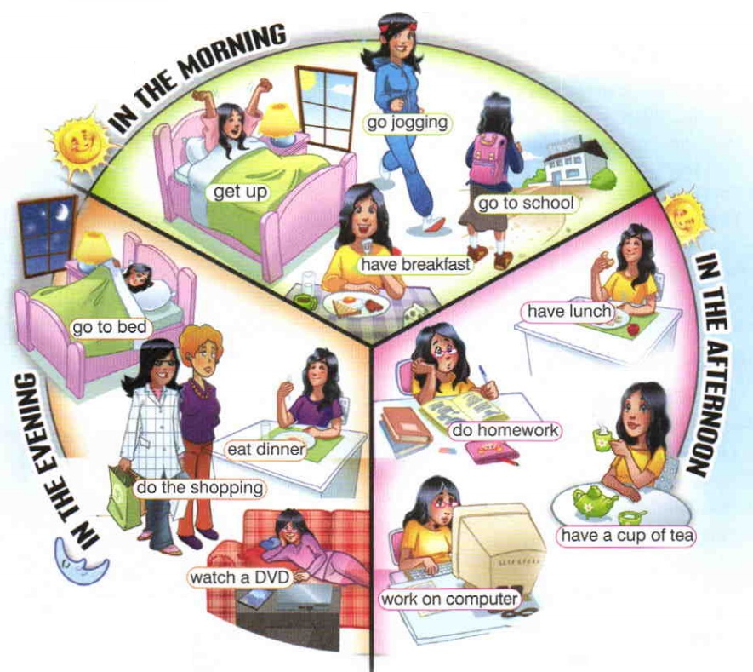 | Учащиеся говорят, что делает Сэлли, опираясь на картинку в учебнике или на экране.  Учащиеся рассказывают о своем распорядке дня.
VIII. Ознакомление с правилами называния времени.  - To say what we do more exactly, we use the time.  - o’clock – час  - half past – половина  - quarter past – четверть  - quarter to без четверти  - Говоря о времени, нужно использовать конструкцию it’s …… o’clock. А для того, чтобы спросить время, используются выражения из упр. 2 b, стр. 76. Чтобы сказать сколько времени, мы используем предлог at, чтобы сказать когда делаем – in . | Учащиеся знакомятся с правилами.  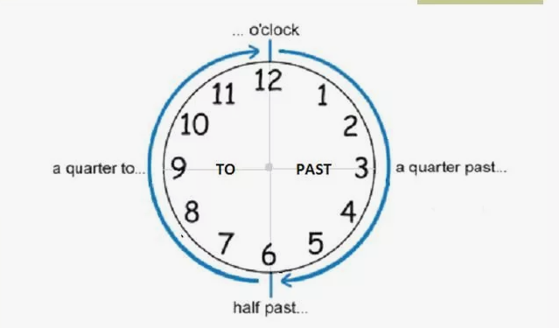  PREPOSITIONS OF TIME  at + the time  at 3 o’clock  in + part of a day  in the morning
IX. Выполнение тренировочных заданий.  - I’ll show the time, you should tell the time.  - Now work in pairs. Fill in the gaps.  1) ____ 3 o’clock  2) ____ the morning  3) ____ midnight  4) ____ noon  5) ____ the afternoon  6) ___half past six  7) ____ the evening  8) __7 o’clock  9) __ the afternoon  10) __noon  11) __half past ten  12) __the evening  13) ___midnight  - Now, make 2 groups. Act out a shot dialogue. Here are the tasks. | Учащиеся называют время, которое показывает учитель на циферблате.  Учащиеся выполняют задания в парах.  Учащиеся, организовав мини-группы, сочиняют диалог – спрашивают и отвечают сколько времени.
IX. Динамическая пауза. (презентация) | 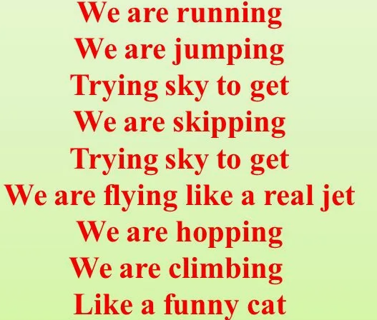
X. Развитие навыков аудирования.  - Now, watch the video (https://www.youtube.com/watch?v=zHWtWOIn3RY ) and answer my questions:  1) What time does the boy wake up?  2) What time does the boy play with his friends in the morning?  3) What time does he read books?  4) What time has the boy lunch?  5) What does he do at 8 o’clock in the morning?  6) What does the boy do at 3 o’clock in the afternoon?  7) What time does he take a bath?  8) What does the boy do at 9 o’clock in the evening? | Учащиеся просматривают видеоролик и отвечают на вопросы.
XI. Инструктаж по выполнению домашнего задания.  - Now open your books on page 77. Look at the picture. Do you know Lara Croft? Who’s she? What do you think, what is the text about?  - It will be your homework – to read the text? Translate and fill in the gaps. So, write down – Sb. P.77, ex. 3,4. | Учащиеся записывают домашнее задание.
XII. Рефлексия  Ребята, мы сегодня столько сделали на уроке. Вы довольны? Посмотрите на смайлики и выберите тот смайлик, который выражает ваше отношение к сегодняшнему уроку. | WHAT IS MARK FOR YOUR WORK?  
XIV. Оценивание учащихся
Учитель оценивает деятельность учащихся на уроке.
XV. Прощание  That's all for now. Goodbye! | - Good bye, teacher!

